感谢您使用本人制作出来的该网站，目前该网站仍为demo版，仅供单机调试学习之用。本使用说明书将指导您如何一步一步用自己的电脑对该程序进行调试

- 如何配置
本节的内容是假设您是一位完全没有配置网站基础的人并指导您如何一步一步配置该网站。如果您有相关基础，请跳过此章内容，直接解压该文件，还原数据库并修改字符串，在IIS上调试即可
- 首先确保你的电脑上安装了SQL Server 2008 及以上版本，调试工具为IIS或者2010以上版本的Visual Studio

- 将该程序压缩包解压到一个文件夹

- 配置数据库
数据库文件位于该网站物理路径下的App_Data文件夹内，你可以选择通过附加数据库将该数据库文件导入到你的SQL Server内
附加数据库
- 登陆SQL Server
- 右键“数据库”—“附加”—“添加”（如图1）
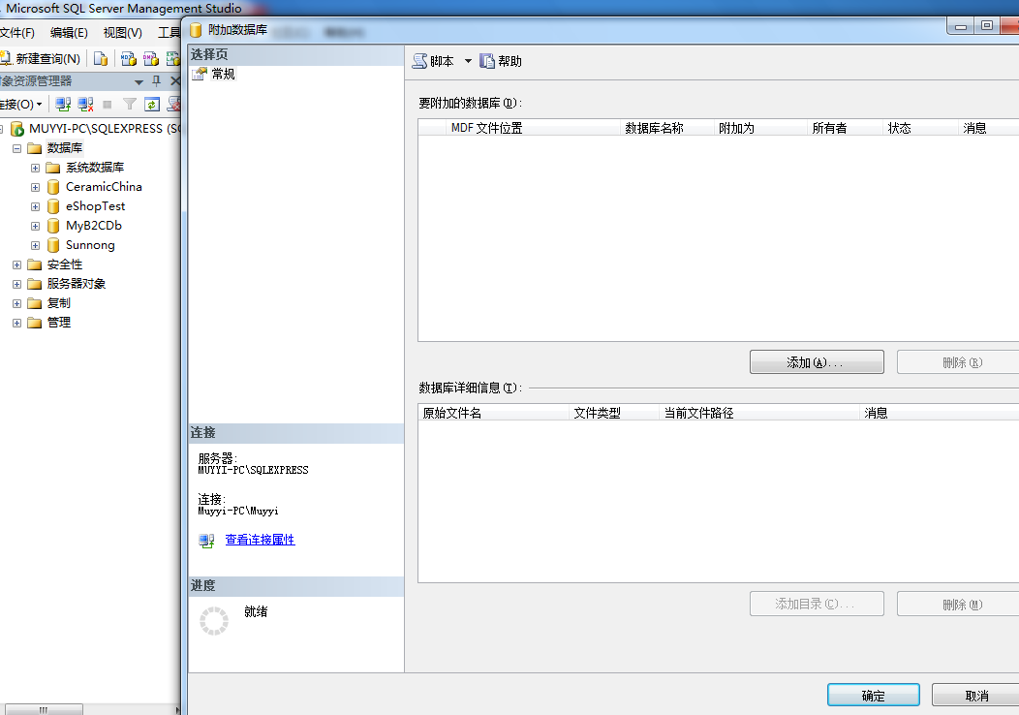

- 选择要附加的数据库（App_Data文件夹下的Sunnong.mdf）
- 附加成功

- 如何用IIS调试
首先请保证你的电脑有IIS，如果没有，请自己上网搜索相关安装方法，不同的操作系统下IIS的配置方法差不多，但细节上有所差别，此处以WIN7系统下的IIS配置为例。
- 打开IIS(Internet信息服务管理器)
- 右击“网站”—“添加网站”
- 填写相关网站信息
网站名字：随意，推荐用Sunnong
应用程序池：选择ASP.NET v4.0
物理路径：为你存放该网站的文件夹路径
端口：一个未使用的端口号，格式为80xx，xx为二位数字
填写完毕后，点击确定，如图2所示
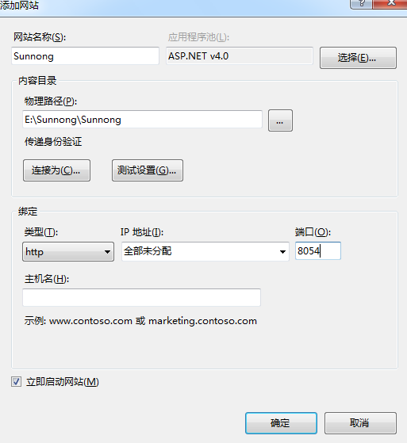

（4）按照以上配置填写完毕后，你会发现网站里多了一个名为“Sunnong”的网站，如图3所示，你可以点击右边的“浏览网站”选项来对该网站进行测试和调试了
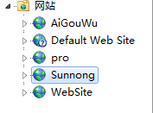
- 如何用Visual Studio（VS）进行调试
- 打开VS
- 点击“文件”—“打开”—“网站”
- 选择网站路径，点击确定（如图4）
- 你可以在VS里点击“启动调试”(快捷键F5)来浏览和调试该网站了。
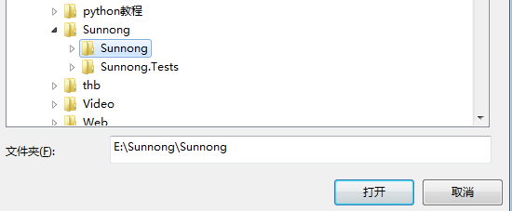

- 修改连接字符串
您有两种办法修改连接字符串
- 将web.config里的connectionStrings修改为对应你数据库的数据，找到该行代码。
Data Source=MUYYI-PC\SQLEXPRESS;Initial Catalog=Sunnong;User ID=sa;Password=sa@123;
要修改的数据如下：
Data Source:为你数据库的服务器名，如果你不清楚，请输入Localhost
Initial Catalog:为你绑定的数据库的名字，默认为Sunnong
User ID和Password 分别为登陆你数据库的账号密码，请根据自身情况输入

- 在IIS里选择“连接字符串”
按照以上要求进行修改

- 调试和测试网站
如果您按照以上操作完成了网站的配置，恭喜您，你可以进入该网站进行相关的操作和测试了。
本节将介绍该网站有的一些功能及其操作方法。
- 登陆与注册
你可以于任何一个窗口的右上角找到登陆和注册的选项，点击后进入相应界面。默认账号有以下几个:

用户名 密码 权限
admin 123 管理员
muyyi 123 普通用户
a 123 普通用户
普通账号登陆后，将自动跳转到首页。管理员账号登陆后，将自动跳转到后台操作界面。
你也可以通过注册新账号实现网站的登陆。

- 前台的主要功能有商品展示，资讯展示以及供应商展示。
- 商品展示
你可以通过“人气商品”，按商品类别展示，以及搜索商品功能来找到自己感兴趣的商品信息
- 人气商品
人气商品为人气最高的10个商品，在首页的“人气商品”，点击相应的商品链接即可查看商品的详细信息，如图所示。
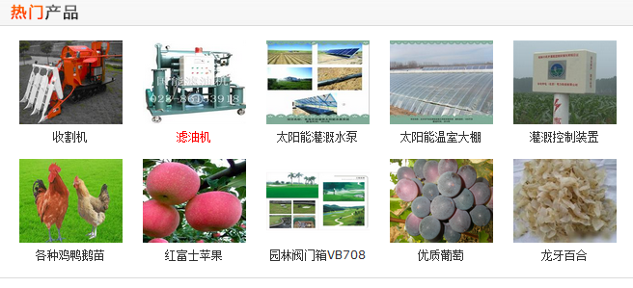

- 按类别展示
按类别展示将商品分为不同的种类并展示，你可以在相应的商品种类查找自己需要的商品。如图所示
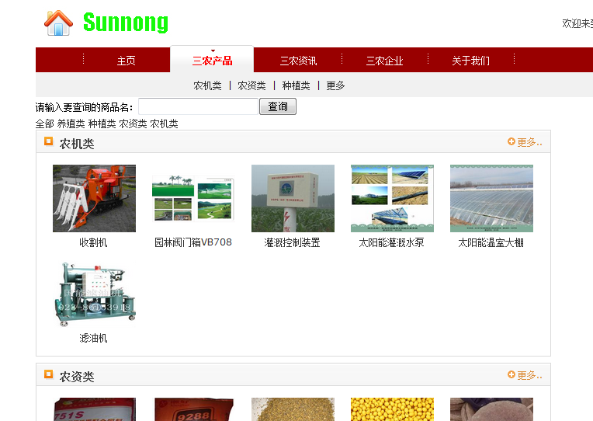

- 搜索商品
为了让用户能够更快更方便的找到自己所需要的商品，该网站还提供了搜索功能，在搜索框内输入商品名即可找到相关的商品，如图所示
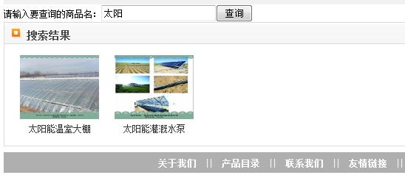
该功能支持模糊查询，搜索结果为包含该关键字的全部商品。当不输入关键字为空时，结果为所有的商品。当没有对应的商品时，不显示商品。

- 资讯展示
与商品展示类似，分为人气新闻和按资讯类别展示，此外还加入了用户评论的功能
- 人气新闻
点击首页的“人气新闻”即可查看该资讯的详细内容。
- 按类别展示
将资讯分为不同的类别并展示，如图所示。
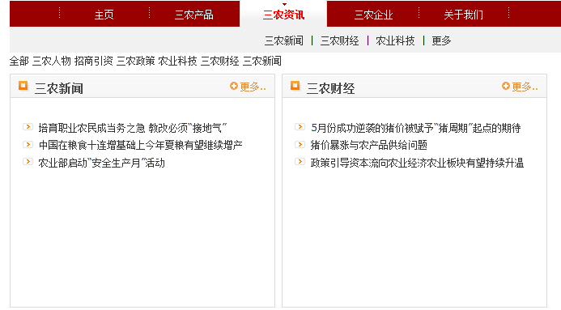

- 用户评论（此功能尚未完全实现）
查看资讯详细信息时，已登录用户还可以对该资讯进行评论。将自己想要发表的观点输入文本框，点击确定即可。如图所示
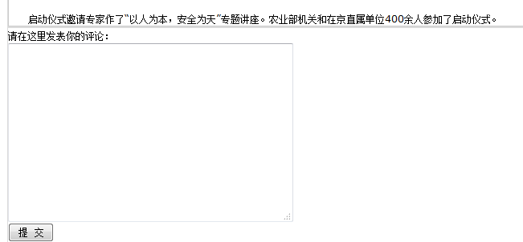

- 供应商展示
操作和展示方式同上，在此就不加以详细说明了

- 后台管理
后台为管理员对前台的数据进行更新和操作的地方，管理员登陆后将自动进入该界面。
管理员可以进行的操作有：商品管理，资讯管理，供应商管理
其中每个管理下又分为新增数据，编辑数据，删除数据，类别管理等子操作。
- 商品管理
- 新增商品
点击“商品管理”—“添加商品”—在添加商品页面输入新增的商品信息并确认—添加成功—跳回商品列表。如图所示
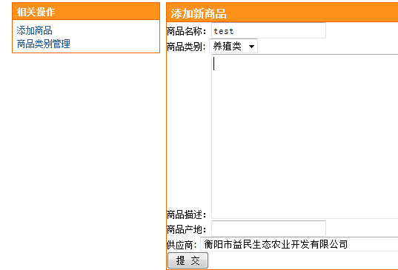

- 编辑商品
点击“商品管理“—在右侧的商品列表里选择要编辑的商品信息—查看该商品信息—点击相关操作下的“修改商品信息”—在修改界面输入要修改的商品信息并确认—修改成功—跳回商品列表。如图所示
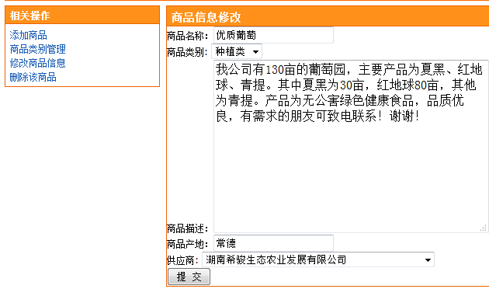

- 删除商品
点击“商品管理“—在右侧的商品列表里选择要编辑的商品信息—查看该商品信息—点击相关操作下的“删除该商品”（也可以在修改商品信息的窗口里进行该操作）—删除成功—跳回商品列表。如图所示
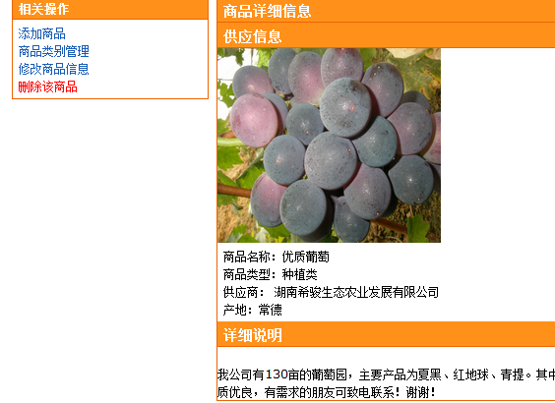

2.资讯管理
与商品的操作类似，请参照“商品管理”一节进行操作

3供应商管理
与商品的操作类似，请参照“商品管理”一节进行操作

